1. A) (Dalamnya B+-tree + 1) \* (waktu transfer + waktu cari) = 4 \* (waktu transfer + waktu cari)

B) jumlah blok/2 transfer + 1 cari = 100/2 transfer + 1 cari = 50 transfer + 1 cari

1. (dalamnya B+-tree + banyaknya record) \* (waktu transfer + waktu cari)

=(3+500) \* ( waktu transfer + waktu cari)

= 503 waktu transfer + 503 waktu cari

Transfer: 

= 12 \* ( ceil [{2 log ( floor (3/1) – 1 ) (12/3)}] + 1)

= 12 \* ( ceil ( 2 \* log (floor(2)) 4 +1)

= 12 \* ( ceil ( 2 \* 2) + 1)

= 12 \*( 4 + 1)

= 60 transfer

Seek: 

= 2 \* ceil (12/3) + ceil (12/1) \* [2 \* {log floor ( 3/1)-1 (12/3)} - 1 ]

= 2 \* ceil(4) + ceil(12) \* ( 2 \* ( log 2 (4) -1))

= 2 \* 4 + 12 \* ( 2 \* 2 -1 )

= 8 + 12 \* 3

= 44 seek

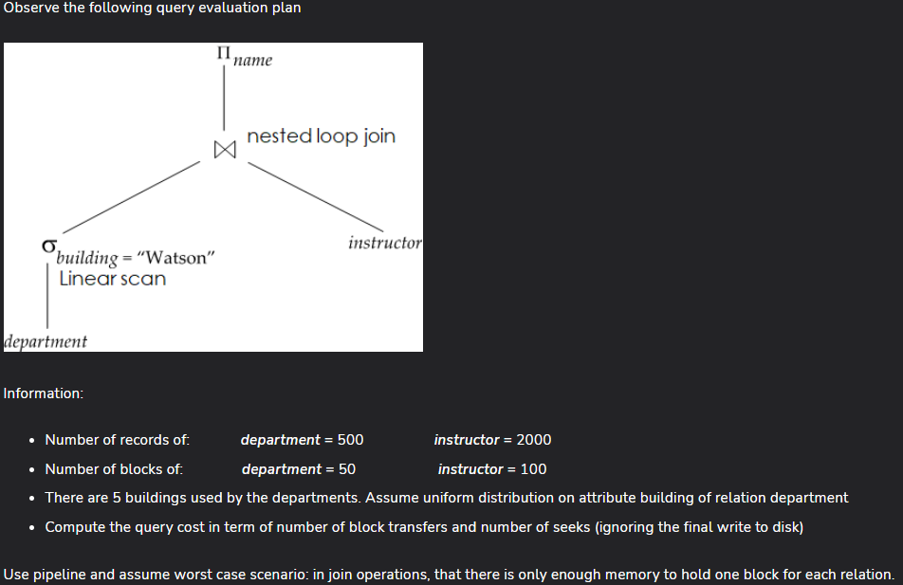

10050 transfer + 150 seek:

1. seek block ke-1 departmen lalu transfer ke memory (1 seek + 1 transfer)

2. waktu ketemu departemen = watson, seek block ke-1 instructor transfer ke memory. Lakukan join lalu lanjut transfer block ke-2 instroctor, block ke-3 instructor .... terus sampat block ke-100 instructor. (1 seek + 100 transfer)

3. ketika seluruh tuple departemen di memory selesai di cek, lakukan seek untuk mencari block ke-2 departemen dan transfer ke memory. Lalu lakukan hal yang sama untuk block ke-3 departemen sampai block ke 50 departemen. ( perhitungan no 1 \* 50)

4. Untuk setiap tuple yang sesuai, maka akan dilakukan no 2. Karena data dianggap uniform, terdapat 100 tuple dengan departemen = watson sehingga perhitungan no 2 dilakukan 100x.

Total: ( 1 seek + 1 transfer) \* 50 kali + (1 seek + 100 transfer) \* 100 kali = 10050 transfer + 150 seek